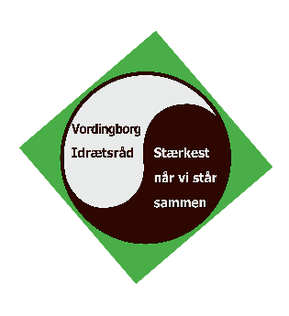

Årets gang i foreningen
Trin 3: Beskriv opgaven i detaljer

Nu skal I have udarbejdet samlede opgavebeskrivelser for alle hovedopgaverne med delopgaver. Vær så konkret som muligt med beskrivelsen af hvad der skal gøres, deadlines, resurser og andet der har betydning for at opgaven bliver løst tilfredsstillende – (NB: opgavebeskrivelserne kan med fordel suppleres med en kalenderoversigt):

Opgaven:
Beskrivelse:
Konkret og detaljeret beskrivelse med delopgaver, deadlines osv.
Organisering:
Resurser:
OBS:

